Eckblende nach außen gewölbt, PA, graphitschwarz, 9011

OBO Bettermann

Eigenschaften

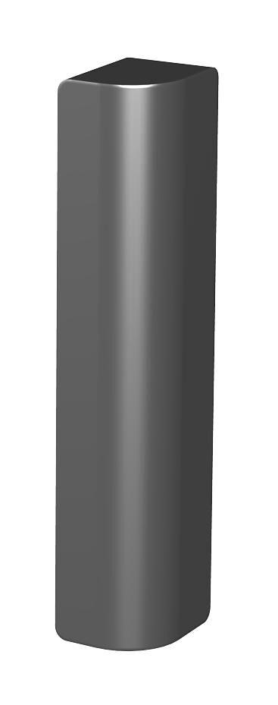

GTIN:

4012195115663

HAN:

7408428